题目 | 规划机场航班路线
要求 | 1、 有N个机场（编号从1~N，N小于等于10）  机场之间有航线，路程不一样。如下图所示  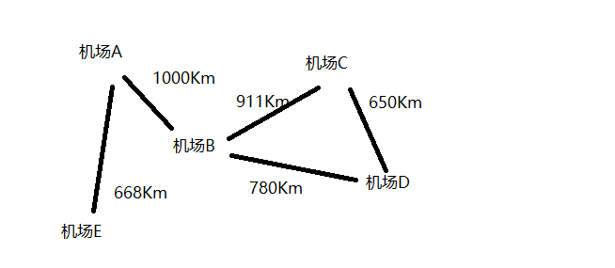  2、从map.txt文件加载机场信息，格式如下：（机场1，机场2，距离）  （1，2，960）  （2，3，657）  （4，6，222）  3、实现一个函数，计算起点机场到终点机场的最短路径。  输入参数：起点机场编号和终点机场编号；  输出结果为最短路径和总里程数；print打印到控制台上，输出格式：1-2-3，总里程数。其中，1-2-3，数字为机场编号。  def calc_short_path(start, end):  pass
 | 提交Python源代码

